提示資料２－８
避難者用
高齢者の方へ

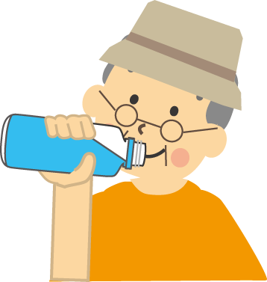
○ 水分をしっかりとりましょう
食事量や水分摂取量が不足すると脱水症を起こしやすくなります。血流を良くし、血圧や血糖コントロールするためにもしっかりと水分を摂ることが大切です。

○ しっかりと食べましょう
食べ物が限られ、普段食べ慣れない食品が多くなりがちですが、体温や身体の筋肉を維持するためにもしっかり食事を食べて低栄養を予防することが大切です。

○ 食べやすくするために
配られたお弁当などを小さくちぎったり、水分を含ませて柔らかくすると食べやすくなります。

○ むせやすく飲み込みにくい方は
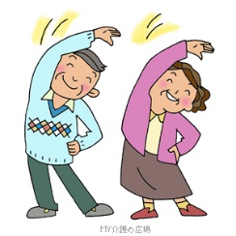
食事をするときの姿勢に気をつけて、身体をすこし起こしたり、座ったり、角度を工夫してください。ご飯（重湯）や片栗粉も、とろみ剤の換わり代わりにすることができます。

○ 身体を動かしましょう
身体を動かす事が減ると食欲もわきません。
少し歩くなど身体を動かすことも考えましょう。

糖尿病などで普段から食事療法をしている方や、むせて食べられない方は、
早めに医療・食事担当者へお知らせください。
